Kótované promítání

Obsah

Kótované promítání – základní pojmy 3-7
Základní úlohy 8
Příklad 1. (Zobrazení bodu)
Příklad 2. (Zobrazení přímky)
Příklad 3. (Skutečná velikost čtyřúhelníka)
Příklad 4. (Přímka daného spádu)
Příklad 5. (Vzájemná poloha přímek)
Příklad 6. (Stopa roviny)
Příklad 7. (Spádové měřítko roviny)
Příklad 8. (Průsečnice rovin)
Příklad 9. (Průnik trojúhelníků)
Příklad 10. (Průsečík přímky s rovinou)
Příklad 11. (Přímka kolmá k rovině )
Příklad 12. (Rovina kolmá k přímce)
Příklad 13. (Odchylka roviny od průmětny)
Příklad 14. (Příčka mimoběžek daným bodem)
Příklad 15. (Příčka mimoběžek daným směrem)
Příklad 16. (Osa mimoběžek)
Příklad 17. (Vzdálenost bodu od roviny)
Příklad 18. (Vzdálenost bodu od přímky)
Příklad 19. (Velikost úhlu různoběžek)
Příklad 20. (Vzdálenost rovnoběžek)
Neřešené příklady
Zobrazení těles
Příklad 1. (Zobrazení jehlanu)
Příklad 2. (Zobrazení hranolu)
Příklad 3. (Zobrazení válce)
Příklad 4. (Zobrazení kužele)
Příklad 5. (Zobrazení kulové plochy)
Příklad 6. (Průsečíky přímky hranolem)
Příklad 7. (Průsečíky přímky s válcem)
Příklad 8. (Průsečíky přímky s jehlanem)
Příklad 9. (Průnik jehlanů)
Příklad 10. (Řez jehlanu)
Příklad 11. (Řez hranolu)
Příklad 12. (Řez válce)
Příklad 13. (Řez kulové plochy)
Příklad 14. (Eliptický řez kužele)
Příklad 15. (Hyperbolický řez kužele)
Příklad 16. (Parabolický řez kužele)

Kótované promítání

Základní pojmy

Základem kótovaného promítání je rovnoběžné pravoúhlé promítání na jednu rovinu,
kterou nazýváme průmětna a značíme π . Pravoúhlé promítání na jednu průmětnu však není vzájemně jednoznačné, a proto přiřazujeme průmětům bodů tzv. kóty, jejíž absolutní hodnota vyjadřuje vzdálenost daného bodu od průmětny. Kótu píšeme do závorky k průmětu daného bodu. Průmětna dělí prostor na dva poloprostory, z nichž úmluvou stanovíme jeden za kladný a zbývající za záporný. Body náležící do kladného poloprostoru mají kótu kladnou, body náležící do záporného poloprostoru mají kótu zápornou; kóta bodů ležících v průmětně je rovna nule. (Restl, Doležal 2004. str. 5)
V praxi ztotožňujeme průmětnu s nákresnou (např. rovina sešitu, tabule); kladný poloprostor volíme nad (resp. před) průmětnou, záporný pod (resp. za) průmětnou. (Švercl 1971. str. 17)

Zobrazení bodu

Libovolným bodem A prostoru vedeme tzv. promítací přímku s , která je kolmá
na průmětnu. Tato promítací přímka s protne průmětnu v jednom bodě, který označíme
A₁ a nazýváme ho pravoúhlý průmět bodu A.
Bodem A prochází jediná promítací přímka, která je kolmá k průmětně a protíná
ji v jednom bodě (pravoúhlém průmětu A₁), proto je zobrazení A → A₁ jednoznačné. Opačně je však bod A₁ průmětem nekonečně mnoha bodů, které leží na přímce kolmé
k průmětně procházející bodem A₁. Proto se průmětu A₁ přiřazuje kóta, aby bylo možné jednoznačně určit jeho vzor A v prostoru. (Švercl 1971. str. 17 - 18)

s…promítací přímka
A…libovolný bod prostoru
A₁…pravoúhlý průmět bodu A
z_{A}…kóta bodu A; z_{A} = A₁A

Zobrazení bodu v souřadnicovém systému
Za průmětnu kótovaného promítání zvolíme souřadnicovou rovinu (xy) z pravoúhlého souřadnicového systému (0,x,y,z) v prostoru, tak aby kladný poloprostor obsahoval kladnou část osy z. Potom kóta z_{A} bodu A je jeho z-souřadnice.
Kótovaný průmět A₁ (z_{A}) bodu A [x_{A}, y_{A}, z_{A}] sestrojíme tak, že v zavedeném souřadnicovém systému v průmětně π sestrojíme bod A₁, který má souřadnice [x_{A}, y_{A}]
a jako jeho kótu připíšeme jeho z-souřadnici. (Restl, Doležal 2004. str.6)
Orientace soustavy souřadnic může být pravotočivá nebo levotočivá. Změnu orientace můžeme provést: záměnou orientace jedné z os nebo výměnou dvou os. Změnu orientace
je možné také provést kombinací výše uvedených kroků a to tak, že lichý počet kroků změní orientaci soustavy, sudý počet kroků ponechá orientaci soustavy. V deskriptivní geometrii je více používána levotočivá soustava, proto v této práci budu také používat levotočivý souřadný systém.

s_{A}…promítací přímka bodu A
A…bod prostoru
A₁…pravoúhlý průmět bodu A
z_{A}…kóta bodu A

Zobrazení přímky

Průmět přímky je určen průměty dvou různých bodů A₁(z_{A}), B₁(z_{B}). Jestliže přímka
p v prostoru není kolmá k průmětně π (tzn. není promítací), potom je průmětem přímky
p přímka p₁. Promítací rovina přímky a je tvořena přímkou a a jejím průmětem a₁,
je kolmá k průmětně a její průsečnice s průmětnou π je kolmý průmět přímky a.
Jestliže je přímka v prostoru kolmá k průmětně (tzn. je promítací), potom je jejím průmětem bod.
Každá přímka, která je rovnoběžná s průmětnou π se nazývá hlavní přímka a všechny její body mají stejnou kótu. Zvláštním případem hlavních přímek jsou všechny přímky ležící v průmětně. Jestliže přímka není hlavní, pak protíná průmětnu v bodě,
který se nazývá stopník přímky a který má nulovou kótu.( Restl, Doležal 2004. str.7)

a…přímka v prostoru
a₁…průmět přímky a
P…stopník přímky a

Stupňování přímky
Stupňování přímky je určení průmětů bodů na průmětu přímky, jejichž kóty jsou celá čísla. Tyto body na průmětu přímky tvoří stupnici. (Urban 1978. str. 131)

Spád a interval přímky
Spádem přímky, která není promítací ani hlavní, je tangenta odchylky této přímky
od průmětny. Platí, že spád s = tg ϕ, kde ϕ je odchylka přímky od průmětny.
Interval přímky, která není promítací ani hlavní, je vzdálenost průmětů dvou jejích bodů, které mají rozdíl jejich kót roven jedné. Platí, že interval i přímky je roven převrácené hodnotě spádu s přímky, tedy i = 1/s . (Restl, Doležal 2004. str.11)

j…jednotka
i_{a}…interval přímky a
tg ϕ…spád přímky a

Vzájemná poloha dvou přímek
Rovnoběžné přímky a || b, které nejsou promítací, mají rovnoběžné průměty a₁ || b₁, mají stejně velké intervaly a stupňování na obou průmětech přímek je stejného smyslu.
Jestliže rovnoběžné přímky a, b jsou promítací, jsou jejich průměty body.
Různoběžné přímky a, b, které neleží v promítací rovině, mají různoběžné průměty a₁, b₁. Průsečík průmětů a₁ ∩ b₁ = {R} je průmětem společného bodu obou přímek,
a proto má stejnou kótu při určení ze sklopení přímky a i ze sklopení přímky b.
Jestliže různoběžné přímky a, b leží v promítací rovině, potom jsou jejich průměty totožné a₁ ≡ b₁.
V ostatních případech jsou přímky a,b mimoběžné. (Švercl 1971. str. 30 - 31)

Zobrazení roviny

K určení roviny v kótovaném promítání stačí znát průměty tří různých nekolineárních bodů ležících v této rovině.
Rovina je promítací (tzn. kolmá k průmětně) právě tehdy, když průměty bodů náležících rovině leží na přímce. Průmětem roviny, která není promítací, je celá průmětna.
Rovina rovnoběžná s průmětnou se nazývá hlavní rovina. Rovinu, která není hlavní, protínají hlavní roviny v hlavních přímkách, což jsou přímky rovnoběžné s průmětnou. Hlavní přímky roviny i jejich průměty jsou navzájem rovnoběžné. Hlavní přímka roviny ležící v průmětně (tzn. hlavní přímka o kótě 0 neboli průsečnice roviny s průmětnou)
se nazývá stopa roviny.
Spádové přímky roviny jsou přímky, které jsou kolmé k hlavním přímkám této roviny, vystupňovaná spádová přímka se nazývá spádové měřítko. Rovinu která není hlavní
ani promítací můžeme určit spádovým měřítkem, které graficky značíme tak, že vedeme k vystupňované spádové přímce v malé vzdálenosti rovnoběžku, kterou vytáhneme silněji. (Restl, Doležal 2004. str.8 - 12)
Místo libovolné pomocné roviny můžeme přímkou p proložit rovinu promítací. Průsečnice k promítací roviny s přímkou p se nazývá krycí přímka, protože průměty přímky p
a průsečnice k splývají.“ (Restl, Doležal 2004. str.11)

Otáčení roviny do průmětny
Jestliže je rovina rovnoběžná s průmětnou (tzn. hlavní rovina) nebo je průmětnou,
potom se útvary, které v této rovině leží, zobrazí ve skutečné velikosti. Jestliže však daná rovina ρ není hlavní, útvary v ní ležící se zobrazí zkreslené, proto je nutné rovinu ρ otočit
do průmětny nebo hlavní roviny, abychom v ní mohli řešit úlohy.
Osou otáčení je průsečnice roviny ρ s průmětnou π, tzn. stopa dané roviny.
Rovina otáčení α bodu A je kolmá k ose otáčení, tzn. je promítací. Průmětem roviny α
je přímka kolmá k ose a procházející průmětem bodu A.
Střed otáčení S bodu A je průsečík roviny α s osou otáčení.
Poloměr otáčení bodu A je vzdálenost bodu A od středu otáčení S. (srov. Urban 1978.
str. 139)

Sklápění roviny do průmětny
Otáčení promítací roviny do průmětny (tzn. otáčení o 90°) nazýváme sklápění roviny
do průmětny.
Osou otáčení (sklápění) je průsečnice dané roviny s průmětnou, tzn. její stopa.
Rovina otáčení β bodu B je kolmá k ose otáčení, tzn. je promítací. Průmětem roviny β
je přímka kolmá k ose a procházející průmětem bodu B.
Středem otáčení je průmět bodu B.
Poloměr otáčení bodu B je roven vzdálenosti |z_{B}| = B₁B. (Urban 1978. str. 133)

Základní úlohy

Příklad 1. (zadání)

Zobrazte body A [3; 4; 2], B [-2; 1; 3], C [-1; -4; -5], D [1; -3; 2], E [1; 2; 0], F [0; 4; 1],
G [2; 0; 5].

Příklad 1. (postup)
- V zavedeném souřadnicovém systému {0; x y} sestrojíme v průmětně π bod A₁
o souřadnicích [x_{A}, y_{A}] = [3; 4], jako kótu připíšeme do závorky jeho z-souřadnici, z_{A} = 2.
- Podobně provedeme i pro další zadané body.

Příklad 1. (řešení)

Příklad 2. (zadání)

Zobrazte přímku a = AB, najděte její stopník, určete skutečnou velikost úsečky AB a odchylku od průmětny π, A [1; 5; 1], B [7; 1; 6].

Příklad 2. (postup)
- Promítací rovinu přímky a sklopíme do průmětny π.
- P…stopník; {P} = a ∩ π; tzn. P ∈ a₁ ∧ P ∈ (a)
- Skutečnou velikost úsečky AB určíme jako vzdálenost bodů (A)(B) na sklopené
přímce (a). |AB| = v
- Odchylka ω přímky a od průmětny π je velikost úhlu, který svírají přímky a₁, (a).

Příklad 2. (řešení)

Příklad 3. (zadání)

Sestrojte skutečnou velikost čtyřúhelníka KLMN.

Příklad 3. (postup)

Sestrojte skutečnou velikost čtyřúhelníka KLMN.

- Postupně sklopíme promítací roviny přímek KL, LM, MN, KN, LN.
- Ve sklopení určíme skutečné velikosti úseček KL, LM, MN, KN, LN.
- Ze skutečných velikostí úseček sestrojíme čtyřúhelník – jako Δ KLN (sss)
a Δ LMN (sss).

Příklad 3. (řešení)

Příklad 4. (zadání)

Zobrazte přímku a o spádu tg ϕ = ¼, která prochází bodem A (z_{A} = 6) a protíná přímku b, která je || s průmětnou π, (z _{b} = 4), j = 0,5 cm.

Příklad 4. (postup)

Zobrazte přímku a o spádu tg ϕ = ¼, která prochází bodem A (z_{A} = 6) a protíná přímku b, která je || s průmětnou π v bodě B (z _{b} = 4), j = 0,5 cm.

- Všechny přímky o spádu tg ϕ = ¼ procházející bodem A, tvoří kuželovou plochu s vrcholem A a s řídící kružnicí k (A₁, r = 4 cm).
- tg ϕ = ¼ => i _{a} = 4j
- Označíme {B} = a∩b, vzdálenost |A₁B₁| = 2 i _{a} = 8j
- Ze zadání j = 0,5 cm, proto 8j = 4 cm. Sestrojíme kružnici k₁ (A₁, r = 4 cm).
- k₁ ∩ a₁ = {B₁, B₁‘}
- A₁ B₁ = a₁; A₁ B₁‘ = a₁

Příklad 4. (řešení)

Osový řez pomocného kužele

Příklad 5. (zadání)

Rozhodněte o vzájemné poloze přímek a = AB, b = CD; A [-3; 4; 4], B [5; 1; 2], C [-3; 1; 3], D [3; 3; 1].

Příklad 5. (postup)
- Promítací roviny přímek a, b sklopíme do průmětny π.
- Určíme kótu bodu R, jehož průmět leží v průsečíku průmětů přímek a a b, na sklopení obou přímek.
- Protože z_{R} ≠ z_{R‘} , jedná se o dva různé body R∈a a R‘∈ b, tudíž přímky a, b jsou mimoběžné.

Příklad 5. (řešení)

Příklad 6. (zadání)

Sestrojte stopu roviny α , α = (A, B, C).

Příklad 6. (postup)
- Body A,C a B,C vedeme přímky a, b.
- Sklopíme promítací roviny přímek a, b a na obou určíme stopníky P a P‘; P∈ BC,
P‘∈ AC.
- Stopa roviny prochází oběma nalezenými stopníky, tzn. p₁^{α} ≡ P P‘.

Příklad 6. (řešení)

Příklad 7. (zadání)

Sestrojte spádové měřítko roviny α, α = (a,b), a = AB, b = CD.

Příklad 7. (postup)

Sestrojte spádové měřítko roviny α, α = (a,b), a = AB, b = CD.

- Stupňujeme přímku b a určíme průměty bodů K, L ∈ b o kótách 1 a 5.
- Dvěma různými body o stejné kótě, z nichž jeden leží na přímce a a druhý na přímce b, prochází hlavní přímka h roviny ρ.
- Sestrojíme hlavní přímky o kótách 1 a 5 procházející body K, L. Kolmice k hlavním přímkám roviny α sestrojená v libovolném bodě určí spádové měřítko.
- Sestrojíme-li hlavní přímku bodem D o kótě 6, pak vzdálenost průmětů hlavních přímek h₁^{α} (6) a h₁^{α} (5) určuje velikost intervalu spádového měřítka.

Příklad 7. (řešení)

Příklad 8. (zadání)

Sestrojte průsečnici rovin α a β, α = (a,b) , β (m₁^{β})

Příklad 8. (postup)

Sestrojte průsečnici rovin α a β, α = (a,b) , β (m₁^{β})

- Stupňujeme přímku a a najdeme na ní body o kótách 2 a 5.
- Sestrojíme hlavní přímky roviny α o kótách 2 a 5.
- Setrojíme hlavní přímky roviny β rovněž o kótách 2 a 5.
- Body, ve kterých se protínají hlavní přímky obou rovin o stejných kótách, leží na průsečnici r rovin α a β.

Příklad 8. (řešení)

Příklad 9. (zadání)

Sestrojte průnik trojúhelníků ABC a KLM.

Příklad 9. (postup)
Sestrojte průnik trojúhelníků ABC a KLM.

- Každý z obou trojúhelníků tvoří rovinu: α = KLM, β = ABC.
- Sestrojíme stopy rovin α a β (zde např. pomocí vystupňování přímek AB, AC a KL, LM).
- Sestrojíme hlavní přímky rovin α a β o stejných kótách a pomocí nich najdeme průsečnici r rovin α a β.
- Průsečnice r je průnikovou přímkou obou trojúhelníků. Určíme viditelnost podle velikosti kót vrcholů trojúhelníků.

Příklad 9. (řešení)

Příklad 10. (zadání)

Sestrojte průsečík přímky a = AB s rovinou trojúhelníka KLM,
A [1; 0; 5], B [3; 6; -1], K [-2; 4; 2], L [4; 1; 1], M [6; 9; 4].

Příklad 10. (postup)

Sestrojte průsečík přímky a = AB s rovinou trojúhelníka KLM,
A [1; 0; 5], B [3; 6; -1], K [-2; 4; 2], L [4; 1; 1], M [6; 9; 4].

- Trojúhelník KLM tvoří rovinu ρ, určíme hlavní přímky (případně stopu) této roviny.
- K řešení průsečíku přímky a s rovinou ρ využijeme krycí přímky k∈ρ, k₁ = a₁.
- Sklopíme promítací rovinu přímek a a k. Ve sklopení určíme průsečík R přímek a a k, který je průsečíkem přímky a s rovinou ρ. Určíme viditelnost podle velikosti kót bodů přímky a vrcholů trojúhelníka KLM.

Příklad 10. (řešení)

Příklad 11. (zadání)

Bodem M veďte kolnici k k rovině α, zadané spádovým měřítkem.

Příklad 11. (postup)

Bodem M veďte kolnici k k rovině α, zadané spádovým měřítkem.

  - Podle kritéria kolmosti přímky a roviny je hledaná kolmice k kolmá k libovolným dvěma různoběžným přímkám ležícím v rovině α. Sestrojíme přímku k tak, aby byla kolmá k některé hlavní a k některé spádové přímce.
  - Bodem M vedeme přímku k kolmou na stopu roviny, jejíž průmět splývá s průmětem spádové přímky s roviny α.
  - Sklopíme promítací rovinu přímek k a s, které jsou k sobě kolmé a určíme jejich průsečík R.
  - Přímka k je určena body M a R (případně můžeme sestrojit i její stopník P).

Příklad 11. (řešení)

Příklad 12. (zadání)

Bodem M veďte rovinu α kolmou k přímce a = AB.

Příklad 12. (postup)

Bodem M veďte rovinu α kolmou k přímce a = AB.

- Bodem M bude procházet hlavní přímka o kótě 4 roviny α, jejíž průmět je kolmý k průmětu přímky a. Tato hlavní přímka protne promítací rovinu přímky a v bodě M‘ o kótě 4.
- Bodem M‘ vedeme spádovou přímku s hledané roviny, která leží s přímkou a ve stejné promítací rovině, tzn. jejich průměty splývají.
- Sklopíme promítací rovinu přímky a a spádové přímky s do průmětny π tak, že sklopíme přímku a a bod M, sklopená spádová přímka je pak kolmá na sklopenou přímku a a prochází sklopeným bodem M.
- Určíme stopník spádové přímky a sestrojíme stopu roviny α. Rovina α je určená stopou a hlavní přímkou.

Příklad 12. (řešení)

Příklad 13. (zadání)

Určete stopu a odchylku roviny ρ = (a, b) od průmětny π.
a = AB, b = CD, A [-3; 1; 5,5], B [5; 6; ?], C [-1; 5; 1], D [5; 2; 5]

Příklad 13. (postup)

Určete stopu a odchylku roviny ρ = (a, b) od průmětny π.
a = AB, b = CD, A [-3; 1; 5,5], B [5; 6; ?], C [-1; 5; 1], D [5; 2; 5]

- Vystupňujeme přímky a a b a jejich stopníky vedeme stopu roviny ρ.
- Zvolíme spádovou přímku roviny ρ a sklopíme její promítací rovinu do průmětny π.
- Ve sklopení určíme odchylku ϕ roviny ρ od průmětny jako velikost úhlu, který svírá průmět spádové přímky a sklopená spádová přímka.

Příklad 13. (řešení)

Příklad 14. (zadání)

Bodem M veďte příčku m mimoběžek a = AB, b = CD.

Příklad 14. (postup)

Bodem M veďte příčku m mimoběžek a = AB, b = CD.

- Bodem M a přímkou b proložíme rovinu α, sestrojíme její hlavní přímku vedoucí bodem M a stopu roviny α.
- Sestrojíme průsečík R přímky a s rovinou α pomocí krycí přímky k.
- Příčka m je určena zadaným bodem M a průsečíkem R, m = MR.

Příklad 14. (řešení)

Příklad 15. (zadání)

Veďte příčku m mimoběžek a = AB, b = CD rovnoběžnou s daným směrem s.

Příklad 15. (postup)

Veďte příčku m mimoběžek a = AB, b = CD rovnoběžnou s daným směrem s.

- Sestrojíme přímku s‘ rovnoběžnou s přímkou s a procházející bodem C ∈ b.
- Přímkami s‘ a b je určena rovina α, sestrojíme její hlavní přímky
např. o kótách 4 a 1.
- Pomocí krycí přímky k určíme průsečík R přímky a s rovinou α.
- Hledaná příčka m je rovnoběžná se směrem s a prochází bodem R.

Příklad 15. (řešení)

Příklad 16. (zadání)

Sestrojte osu mimoběžek a = AB, b = CD a určete vzdálenost obou mimoběžek.

Příklad 16. (postup)
Sestrojte osu mimoběžek a = AB, b = CD a určete vzdálenost obou mimoběžek.

- Sestrojíme přímku b‘ rovnoběžnou s přímkou b a procházející bodem A ∈ a.
- Přímky a a b‘ tvoří rovinu α, sestrojíme její stopu.
- Bodem A ∈ a vedeme přímku k kolmou k rovině α.
- Přímkami a a k vedeme rovinu β, sestrojíme její stopu.
- Určíme průsečík X přímky b s rovinou β.
- Osa o mimoběžek prochází bodem X a je rovnoběžná s přímkou k.
- Průsečíkem osy o s přímkou a je bod Y.
- Úsečka XY udává vzdálenost obou mimoběžek, skutečnou velikost úsečky XY zjistíme ve sklopení promítací roviny této úsečky.

Příklad 16. (řešení)

Příklad 17. (zadání)

Určete vzdálenost bodu M od roviny ρ.

Příklad 17. (postup)

Určete vzdálenost bodu M od roviny ρ.

- Bodem M vedeme přímku k, která je kolmá k rovině ρ.
- Určíme průsečík R přímky k s rovinou ρ (ke konstrukci využijeme krycí přímky m).
- Vzdálenost bodu M od roviny ρ je rovna vzdálenosti bodu M od průsečíku R.

Příklad 17. (řešení)

Příklad 18. (zadání)

Určete vzdálenost bodu K od přímky a.

Příklad 18. (postup)

Určete vzdálenost bodu K od přímky a.

- Určíme rovinu α, která je určena bodem K a přímkou a a sestrojíme její stopu (například tak, že vedeme hlavní přímku roviny α bodem K a bodem o stejné kótě na přímce a, stopníkem přímky a pak vedeme stopu rovnoběžnou se sestrojenou hlavní přímkou).
- Rovinu α otočíme kolem její stopy do průmětny π.
- V otočení určíme vzdálenost v bodu K od přímky a jako velikost úsečky vedené z bodu K kolmo na přímku a.

Příklad 18. (řešení)

Příklad 19. (zadání)

Určete velikost úhlu, který spolu svírají různoběžky a = AB, b = CD.

Příklad 19. (postup)

Určete velikost úhlu, který spolu svírají různoběžky a = AB, b = CD.

- Přímky a a b určují rovinu ρ, sestrojíme její stopu (vystupňováním obou přímek a nalezením jejich stopníků).
- Rovinu ρ otočíme kolem její stopy do průmětny π.
- V otočení sestrojíme přímky a a b; využijeme osové afinity A (p₁^{ρ} , D → D₀).
- Velikost úhlu ϕ, který svírají otočené přímky a a b je hledanou odchylkou
přímek a a b.

Příklad 19. (řešení)

Příklad 20. (zadání)

Sestrojte vzdálenost rovnoběžných přímek a = AB, b = CD.

Příklad 20. (postup)

Sestrojte vzdálenost rovnoběžných přímek a = AB, b = CD.

- Sestrojíme rovinu α, která prochází přímkami a a b, tak že obě přímky vystupňujeme a najdeme jejich stopníky.
- Rovinu α otočíme do průmětny π; při konstrukci otočených přímek a a b využijeme osové afinity A (p₁^{ρ} , D → D₀).
- Vzdálenost v přímek a a b se v otočení zobrazí jako skutečná velikost otočených přímek a a b.

Příklad 20. (řešení)

Neřešené příklady
- Vystupňujte přímku a = AB a zobrazte na ní bod o kótě 4. A [1; 2; -1], B [8; 1; 5].

- Vystupňujte přímku a = AB a určete kótu zadaného bodu D ∈ a. A [-1; 1; 6], B [5; 4; 1], D[2,6; ?; ?].

3. Rozhodněte o vzájemné poloze přímek a = AB, b = CD.
- a₁ ≡ b₁ , a = AB, b = CD.

- a₁ ≠ b₁ , a = AB, b = CD.

- a₁ ≡ b₁ , a = AB, b = CD.

- a₁ || b₁ , a = AB, b = CD.

- a₁ || b₁ , a = AB, b = CD.

- Sestrojte stopu roviny α , kde
  - α = (a, b), a = AB, b = CD.

  - α = (a, A), a = BC.

- Sestrojte spádové měřítko roviny α, α = (a,C), a = AB, C∉ a

- Sestrojte průsečnici rovin α a β,
- jestliže jsou dána spádová měřítka rovin m₁^{α} a m₁^{β}

- jestliže α = (p₁^{α} , A) a β = (p₁^{β} , B)

- jestliže α = (a , b) a β = (m , n), a = AB, b = CD, m = MR, n = NR

- jestliže α = (h₁^{α} (1), h₁^{α} (3) ) a β = (h₁^{β} (-1), h₁^{β} (4) )

- Sestrojte průnik trojúhelníků ABC a KLM.

- Sestrojte průsečík přímky a = AB s rovinou α
- je dáno spádové měřítko roviny, a = AB

- α = (p₁^{α} , C), a = AB

- Určete vzdálenost bodu M od roviny ρ, která je zadaná spádovým měřítkem m₁^{ρ}.

- Sestrojte průsečík přímky m = MN s rovinou ρ = ABC.

- Bodem M veďte k rovině ρ kolmici.

- Bodem M veďte rovinu ρ, která je kolmá k přímce a = AB.

Zobrazení těles

Příklad 1. (zadání)

Zobrazte pravidelný šestiboký jehlan, je-li dána přímka m = MN, na které leží jedna hrana podstavy, střed S a velikost výšky v = 6 cm.

Příklad 1. (postup)

Zobrazte pravidelný šestiboký jehlan, je-li dána přímka m = MN, na které leží jedna hrana podstavy, střed S a velikost výšky v = 6 cm.

  - Střed S a přímka m tvoří rovinu podstavy α, sestrojíme její stopu.
  - Rovinu podstavy α otočíme kolem její stopy do průmětny π; sestrojíme v otočení přímku m a bod S.
  - V otočení vyřešíme planimetrickou úlohu sestrojení pravidelného šestiúhelníka se zadaným středem a přímkou, na které leží jedna jeho hrana.
  - K sestrojení průmětů vrcholů podstavy využijeme osové afinity A (p₁^{α} , S → S₀).
  - Sestrojíme přímku kolmou k rovině podstavy procházející bodem S, naneseme na ni zadanou velikost výšky a určíme průmět vrcholu jehlanu V.
  - Určíme viditelnost a sestrojíme jehlan ABDCDEFV.

Příklad 1. (řešení)

Zobrazte pravidelný šestiboký jehlan, je-li dána přímka m = MN, na které leží jedna hrana podstavy, střed S a velikost výšky v = 6 cm.

Příklad 2. (zadání)

Zobrazte pravidelný šestiboký hranol, je-li dána rovina podstavy ρ , střed S, vrchol podstavy A a velikost výšky v = 6 cm.

Příklad 2. (postup)

Zobrazte pravidelný šestiboký hranol, je-li dána rovina podstavy ρ , střed S, vrchol podstavy A a velikost výšky v = 6 cm.

- Rovinu podstavy hranolu otočíme do průmětny. V otočení sestrojíme podstavu ABCDEF ve skutečné velikosti.
- K sestrojení průmětu podstavy hranolu využijeme osovou afinitu mezi rovinou podstavy ρ a průmětnou A (p₁^{α} , S → S₀).
- Bodem S vedeme přímku kolmou k rovině podstavy a ve vzdálenosti 6 cm sestrojíme vrchol druhé podstavy S‘.
- Ve vrcholech podstavy sestrojíme pobočné hrany hranolu jako rovnoběžky se spojnicí středů SS‘ o velikosti |SS‘|.

Příklad 2. (řešení)

Zobrazte pravidelný šestiboký hranol, je-li dána rovina podstavy ρ , střed S, vrchol podstavy A a velikost výšky v = 6 cm.

Příklad 3. (zadání)

Zobrazte rotační válec s podstavou v rovině ρ, který je dán středem podstavy S, bodem A podstavy a výškou v = 6,5 cm, r = |SA|.

Příklad 3. (postup)

Zobrazte rotační válec s podstavou v rovině ρ, který je dán středem podstavy S, bodem A podstavy a výškou v = 6,5 cm, r = |SA|.

- V otočení roviny ρ do průmětny sestrojíme otočený obraz kružnice podstavy ve skutečné velikosti, která má střed v bodě S a poloměr |SA|.
- Sestrojíme hlavní přímku roviny ρ procházející středem S. Na této hlavní přímce se velikost poloměru kružnice podstavy zobrazí ve skutečné velikosti jako úsečka KL.
- Užitím osové afinity A (p₁^{ρ} , S → S₀), sestrojíme bod M kružnice, který leží na průměru kolmém ke KL a který nám omezí vedlejší osu elipsy, na kterou se kružnice podstavy zobrazuje.
- Sestrojíme přímku k procházející bodem S, která je kolmá k rovině podstavy, naneseme na ni délku výšky v = 6,5 cm a sestrojíme střed horní podstavy S‘. Sestrojíme horní podstavu a průmět válce.

Příklad 3. (řešení)

Zobrazte rotační válec s podstavou v rovině ρ, který je dán středem podstavy S, bodem A podstavy a výškou v = 6,5 cm, r = |SA|.

Příklad 4. (zadání)

Zobrazte rotační kužel s podstavou ležící v rovině ρ. Podstava má střed S a poloměr r = 4 cm, výška kužele v = 8 cm.

Příklad 4. (postup)

Zobrazte rotační kužel s podstavou ležící v rovině ρ. Podstava má střed S a poloměr r = 4 cm, výška kužele v = 8 cm.

- Rovinu podstavy ρ otočíme do průmětny a sestrojíme v otočení obraz kružnice podstavy ve skutečné velikosti se středem S a poloměrem 4 cm.
- Sestrojíme hlavní přímku roviny ρ procházející středem S. Na této hlavní přímce se poloměr AB kružnice podstavy zobrazí ve skutečné velikosti.
- Užitím osové afinity A (p₁^{ρ} , S → S₀), sestrojíme bod D kružnice, který nám omezí vedlejší osu elipsy, která je průmětem podstavy.
- Sestrojíme přímku k procházející bodem S kolmou k rovině podstavy, naneseme na ni délku výšky v = 8 cm a sestrojíme vrchol kužele V.
- Sestrojíme zdánlivý obrys, který tvoří průmět podstavy a tečny vedené z vrcholu V k elipse (průmětu podstavné kružnice) pomocí planimetrické konstrukce sestrojení tečny vedené daným bodem k nenarýsované elipse.

Sestrojení tečny vedené daným bodem k nenarýsované elipse:
- Najdeme ohniska ¹F, ²F elipsy k₁ tak, že sestrojíme kružnici m (D, |AS|); potom m ∩ AB = {¹F, ²F }.
- Sestrojíme thaletovu kružnici t nad ¹F V₁ a vrcholovou kružnici elipsy v (S, |AS|), pak t ∩ v = {P, P‘), kde P je pata kolmice spuštěné z ohniska ¹F na hledanou tečnu, P‘ pata kolmice spuštěné z ²F.
- Na přímce P¹F sestrojíme bod Q tak, že |P¹F| = |¹FQ| a následně úsečku Q²F.
- Pro bod dotyku tečny a elipsy platí: VP ∩ Q²F = {T}. Druhý bod dotyku T‘ určíme analogicky nebo využijeme osové souměrnosti podle vedlejší osy elipsy k₁.
- Sestrojíme tečny VT a VT‘. V bodech dotyku T, T‘ se mění viditelnost na průmětu podstavy.

Příklad 4. (řešení)

Zobrazte rotační kužel s podstavou ležící v rovině ρ. Podstava má střed S a poloměr r = 4 cm, výška kužele v = 8 cm.

Příklad 5. (zadání)

Sestrojte kulovou plochu, která má střed na přímce m = MN a která prochází body A, B.

Příklad 5. (postup)

Sestrojte kulovou plochu, která má střed na přímce m = MN a která prochází body A, B.

- Sestrojíme rovinu souměrnosti α úsečky AB; jako rovinu kolmou k úsečce AB procházející bodem O : |OA| = |OB|
- Sestrojíme průsečík přímky m s rovinou α, kterým je střed S kulové plochy.
- Sklopíme promítací rovinu přímky SA a určíme skutečnou velikost úsečky SA.
- Sestrojíme průmět kulové plochy (její obrysovou kružnici) k (S, |SA|).

Příklad 5. (řešení)

Sestrojte kulovou plochu, která má střed na přímce m = MN a která prochází body A, B.

Příklad 6. (zadání)

Sestrojte průsečíky přímky m = MN s kosým hranolem se čtvercovou podstavou ABCD ležící v průmětně.

Příklad 6. (postup)

Sestrojte průsečíky přímky m = MN s kosým hranolem se čtvercovou podstavou ABCD ležící v průmětně.

- Zadanou přímkou m proložíme rovinu α, která je rovnoběžná s pobočnými hranami hranolu (tzv.směrovou rovinu).
- Určíme stopu roviny α tak, že libovolným bodem přímky m (např. bodem M) vedeme přímku s, která je rovnoběžná s pobočnými hranami hranolu a určíme její stopník. Stopa roviny α je pak určena stopníkem přímky m a stopníkem přímky s.
- Sestrojíme řez hranolu rovinou α. Průsečíky přímky m s řezem jsou průsečíky přímky s tělesem.
- Určíme body K a L jako průsečíky obrysu podstavy se stopou roviny α. Body K, L vedeme povrchové přímky rovnoběžné s hranami hranolu, které protnou přímku m v bodech X, Y, což jsou hledané průsečíky přímky m s hranolem.

Příklad 6. (řešení)

Sestrojte průsečíky přímky m = MN s kosým hranolem se čtvercovou podstavou ABCD ležící v průmětně.

Příklad 7. (zadání)

Sestrojte průsečíky přímky m = MN s kosým kruhovým válcem s podstavou v průmětně
o středu S.

Příklad 7. (postup)

Sestrojte průsečíky přímky m = MN s kosým kruhovým válcem s podstavou v průmětně
o středu S.

- Zadanou přímkou m proložíme rovinu α, která je rovnoběžná se spojnicí středů SS‘ obou podstav válce.
- Určíme průsečnici roviny α s rovinou dolní podstavy (tzn. stopu roviny α) tak, že libovolným bodem přímky m (např. bodem M) vedeme přímku s = MR rovnoběžnou s SS‘ a určíme její stopník. Stopa roviny α je pak určena stopníkem přímky m a stopníkem přímky p.
- Určíme body A a B jako průsečíky podstavné kružnice se stopou roviny α. Sestrojíme povrchové přímky e, f určené po řadě body A, B a které jsou rovnoběžné s SS‘. Povrchovými přímkami e, f je určen řez, ve kterém rovina α protíná plášť válce. Průsečíky X, Y přímky m s válcem určíme jako průsečíky přímky m s řezem válce rovinou α, tedy e ∩ m = {X}, f ∩ m = {Y}.

Příklad 7. (řešení)

Sestrojte průsečíky přímky m = MN s kosým kruhovým válcem s podstavou v průmětně
o středu S.

Příklad 8. (zadání)

Sestrojte průsečíky přímky m = MN s jehlanem o vrcholu V a o čtvercové podstavě se středem S a vrcholem A v rovině ρ.

Příklad 8. (postup)

Sestrojte průsečíky přímky m = MN s jehlanem o vrcholu V a o čtvercové podstavě se středem S a vrcholem A v rovině ρ.

- Rovinu podstavy jehlanu otočíme do průmětny. Pomocí otočených bodů S a A v otočení sestrojíme čtvercovou podstavu ABCD ve skutečné velikosti.
- Využijeme osové afinity A (p₁^{ρ} , S → S₀) a sestrojíme průmět podstavy jehlanu. Spojíme průměty vrcholů podstavy se zadaným průmětem vrcholu jehlanu V
a sestrojíme průmět jehlanu.
- Zadanou přímkou m proložíme rovinu α, která je vzhledem k jehlanu vrcholová, tzn. prochází vrcholem jehlanu V. Rovinu α určíme tak, že na vystupňované přímce m najdeme bod R o stejné kótě jako vrchol jehlanu V. Potom spojnice bodů R
a V určuje hlavní přímku roviny α.
- Určíme stopu roviny α tak, že na vystupňované přímce m určíme stopník a vedeme jím rovnoběžku s hlavní přímkou určenou body V a R.
- Sestrojíme průsečnici r rovin α a ρ. (zde pomocí stop obou rovin a hlavních přímek obou rovin o kótě 3)
- Určíme body K a L jako průsečíky obrysu podstavy s průsečnicí rovin r. Body K a L vedeme přímky k a l procházející vrcholem jehlanu V (tzn. sestrojíme řez KLV jehlanu rovinou α). Tyto přímky k a l protnou zadanou přímku m v bodech X a Y, což jsou hledané průsečíky přímky m s jehlanem.

Příklad 8. (řešení)

Sestrojte průsečíky přímky m = MN s jehlanem o vrcholu V a o čtvercové podstavě se středem S a vrcholem A v rovině ρ.

Příklad 9. (zadání)

Zobrazte průnik dvou 4 – bokých jehlanů ABCDV a KLMNU, jejichž podstavy leží v průmětně π.

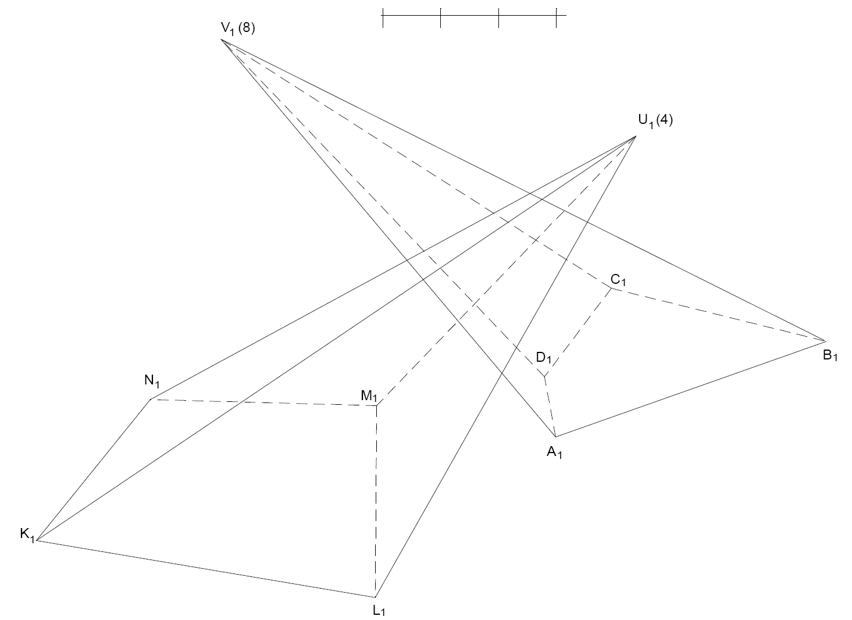

Příklad 9. (postup)

Zobrazte průnik dvou 4 – bokých jehlanů ABCDV a KLMNU, jejichž podstavy leží v průmětně π.

- Zvolíme soustavu společných vrcholových rovin obou jehlanů, které procházejí jednotlivými vrcholy obou podstav .
- Sestrojíme stopník S přímky procházející vrcholy U a V jehlanů. Protože podstavy obou jehlanů leží v průmětně π, budou bodem S procházet stopy všech vrcholových rovin, které povedeme jednotlivými vrcholy podstav obou jehlanů.
- Vymezíme liché části, které se nebudou podílet na výsledném řezu tak, že sestrojíme styčné roviny jehlanů procházející bodem S, stopy, které protnou podstavu druhého jehlanu oddělují liché části. Protože liché části jsou na obou podstavách, je průnik částečný.
- Zavedeme číslování. Začneme na podstavě kteréhokoliv z jehlanů vrcholem, který neleží v liché části. Zvolíme si směr číslování na podstavě prvního jehlanu a odpovídající směr na podstavě druhého jehlanu. Číslujeme postupně vrcholy podstavy prvního jehlanu a stejnými čísly označujeme odpovídající body na stopách příslušných vrcholových rovin na podstavě druhého jehlanu. Jestliže na některé z podstav dojdeme při číslování k liché části, obrátí se na této podstavě směr číslování, na druhé podstavě zůstává původní směr. Takto postupně očíslujeme všechny vrcholy podstav a body podstav ležící na stopách vrcholových rovin. V každém vrcholu obou podstav budou dvě čísla a stejná čísla budou také v průsečících stopy příslušné vrcholové roviny s hranicí podstavy druhého jehlanu.
- U obou jehlanů sestrojíme spojnice očíslovaných bodů podstavy s vrcholem jehlanu. Sestrojíme průsečíky spojnic procházejících shodně očíslovanými body na obou podstavách a také je očíslujeme. Lomená čára, kterou dostaneme spojením těchto průsečíků v pořadí v jakém jdou čísla za sebou, je výslednou průnikovou čárou.
- Viditelnost jehlanů a průnikové lomené čáry určíme podle viditelnosti bočních stěn obou jehlanů.

Příklad 9. (řešení)

Zobrazte průnik dvou 4 – bokých jehlanů ABCDV a KLMNU, jejichž podstavy leží v průmětně π.

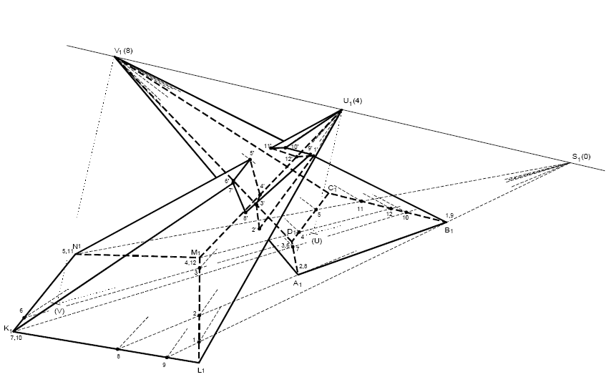

Příklad 10. (zadání)

Sestrojte řez kosého šestibokého jehlanu rovinou ρ. Vrchol jehlanu je v bodě V a podstavu tvoří pravidelný šestiúhelník se středem S a vrcholem A, který leží v průmětně π.

Příklad 10. (postup)

Sestrojte řez kosého šestibokého jehlanu rovinou ρ. Vrchol jehlanu je v bodě V a podstavu tvoří pravidelný šestiúhelník se středem S a vrcholem A, který leží v průmětně π.

- Zobrazíme průmět jehlanu.
- Sestrojíme průsečík např. hrany DV a roviny řezu, což je bod D‘.
- Ostatní vrcholy určíme pomocí kolineace mezi rovinou podstavy jehlanu a rovinou řezu, která je určená středem V, osou p^{ρ} a dvojicí E → E‘ (resp. D → D‘).

Příklad 10. (řešení)

Sestrojte řez kosého šestibokého jehlanu rovinou ρ. Vrchol jehlanu je v bodě V a podstavu tvoří pravidelný šestiúhelník se středem S a vrcholem A, který leží v průmětně π.

Příklad 11. (zadání)

Sestrojte řez kosého hranolu rovinou ρ. Podstava hranolu leží v průmětně π a tvoří ji pravidelný 8 – úhelník ABCDEFGH se středem S, středem druhé podstavy je bod S‘.

Příklad 11. (postup)

Sestrojte řez kosého hranolu rovinou ρ. Podstava hranolu leží v průmětně π a tvoří ji pravidelný 8 – úhelník ABCDEFGH se středem S, středem druhé podstavy je bod S‘.

- Jeden bod řezu sestrojíme jako průsečík B‘‘ boční hrany BB‘ s rovinou řezu ρ - pomocí krycí přímky.
- Další body řezu získáme využitím afinity A (p₁^{ρ} , D → D‘‘).

Příklad 11. (řešení)

Sestrojte řez kosého hranolu rovinou ρ. Podstava hranolu leží v průmětně π a tvoří ji pravidelný 8 – úhelník ABCDEFGH se středem S, středem druhé podstavy je bod S‘.

Příklad 12. (zadání)

Sestrojte řez kosého kruhového válce, který má podstavu v průmětně π a horní podstavu se středem S‘, rovinou ρ.

Příklad 12. (postup)

Sestrojte řez kosého kruhového válce, který má podstavu v průmětně π a horní podstavu se středem S‘, rovinou ρ.

- Určíme rovinu zdánlivého obrysu α pomocí stopy a hlavní přímky procházející středy podstav.
- Sestrojíme průsečnici r rovin α a ρ, na průsečících r s obrysovými přímkami pláště válce leží body K, L, které rozhodují o viditelnosti výsledného řezu.
- Využijeme prostorové afinity mezi rovinu podstavy a rovinou řezu A (p₁^{ρ} , S‘ → S) a sestrojíme body řezu M a N sdružené s body M‘ a N‘ ležícími v podstavě tak, že K‘L‘ ⊥ M‘N‘.
- Získali jsme dva sdružené průměry KL a MN elipsy řezu. Určíme a omezíme hlavní a vedlejší osu pomocí Rytzovy konstrukce a sestrojíme elipsu řezu. Body K a L na obrysu pláště válce rozhodují o viditelnosti.

Rytzova konstrukce :
- Bod M otočíme o úhel 90° kolem středu S do bodu M₀.
- Bod M₀ spojíme s bodem K a najděme střed O úsečky M₀K; středem O opíšeme kružnici k procházející bodem S.
- Kružnice k protne přímku M₀K v bodech 1,2
- Spojnice bodů 1,2 se středem S určují směry vedlejší a hlavní osy elipsy (hlavní osa leží vždy v ostrém úhlu sevřeném oběma sdruženými průměry).
- Délku hlavní resp. vedlejší poloosy udává velikost úsečky 1K resp. 2K.

Příklad 12. (řešení)

Sestrojte řez kosého kruhového válce, který má podstavu v průmětně π a horní podstavu se středem S‘, rovinou ρ.

Příklad 13. (zadání)

Sestrojte řez kulové plochy o poloměru r = 4 cm a středu S rovinou ρ zadanou spádovým měřítkem.

Příklad 13. (postup)

Sestrojte řez kulové plochy o poloměru r = 4 cm a středu S rovinou ρ zadanou spádovým měřítkem.

- Sestrojíme průmět kulové plochy jako kružnici (S, r = 4 cm).
- Středem S kulové plochy proložíme rovinu α kolmou k průmětně π a ke stopě roviny řezu ρ. Rovina α protne kulovou plochu v hlavní kružnici a rovinu řezu ρ ve spádové přímce s. Tato hlavní kružnice a spádová přímka s se protínají v bodech C, D, které omezují průměr kružnice řezu m.
- Sklopíme rovinu α do průmětny a ve sklopení sestrojíme obrysovou kružnici kulové plochy, ve které ji rovina α protíná a spádovou přímku s, jejichž průsečíky jsou sklopené body C, D.
- Sestrojíme průměty bodů C a D a určíme střed O úsečky CD. Průmět bodu O je středem průmětu obrysové kružnice řezu.
- Na průmět hlavní přímku roviny ρ vedené průmětem bodu O naneseme od průmětu bodu O skutečnou velikost poloměru kružnice (zjistíme ji ve sklopení jako vzdálenost |(O)(C)| ), ve které rovina ρ protne kulovou plochu. Omezíme body A, B a sestrojíme elipsu řezu s hlavní osou AB a vedlejší osou CD.
- Bodem S vedeme rovinu β skutečného obrysu kulové plochy, β || π . Rovina β protne kulovou plochu v kružnici k. Průsečnice rovin ρ a β protne kružnici k v bodech K, L, ve kterých se mění viditelnost řežu.

Příklad 13. (řešení)

Sestrojte řez kulové plochy o poloměru r = 4 cm a středu S rovinou ρ zadanou spádovým měřítkem.

Příklad 14. (zadání)
Zobrazte eliptický řez kosého kruhového kužele s podstavou v π a vrcholem V rovinou ρ.

Příklad 14. (postup)
Zobrazte eliptický řez kosého kruhového kužele s podstavou v π a vrcholem V rovinou ρ.

- Dotykovými body K‘, L‘ na obryse vedeme vrcholovou rovinu skutečného obrysu α.
- Sestrojíme průsečnici r roviny α s rovinou řezu ρ. Průsečnice r protne obrys pláště kužele v bodech K, L, ve kterých se mění viditelnost řezu.
- Vedeme vrcholovou rovinu β bodem S jejíž stopa je rovnoběžná se stopou p₁^{α} a protíná podstavnou kružnici v bodech A‘ a B‘.
- Využijeme kolineace (V, p₁^{ρ} , K‘→ K) a sestrojíme body řezu A,B. Najdeme bod O tak, že |AO| = |OA| a sestrojíme jeho vzor O‘ na přímce A’B‘.
- Bodem O‘ vedeme k A’B‘ kolmici, která protíná podstavnou kružnici kužele v bodech N‘, M‘. Sestrojíme obrazy M, N bodů M‘, N‘.
- Úsečky MN a AB jsou sdruženými průměry elipsy řezu, k sestrojení hlavní a vedlejší osy řezu můžeme využít Rytzovu konstrukci.
- Sestrojíme eliptický průmět řezu a určíme viditelnost.

Příklad 14. (řešení)
Zobrazte eliptický řez kosého kruhového kužele s podstavou v π a vrcholem V rovinou ρ.

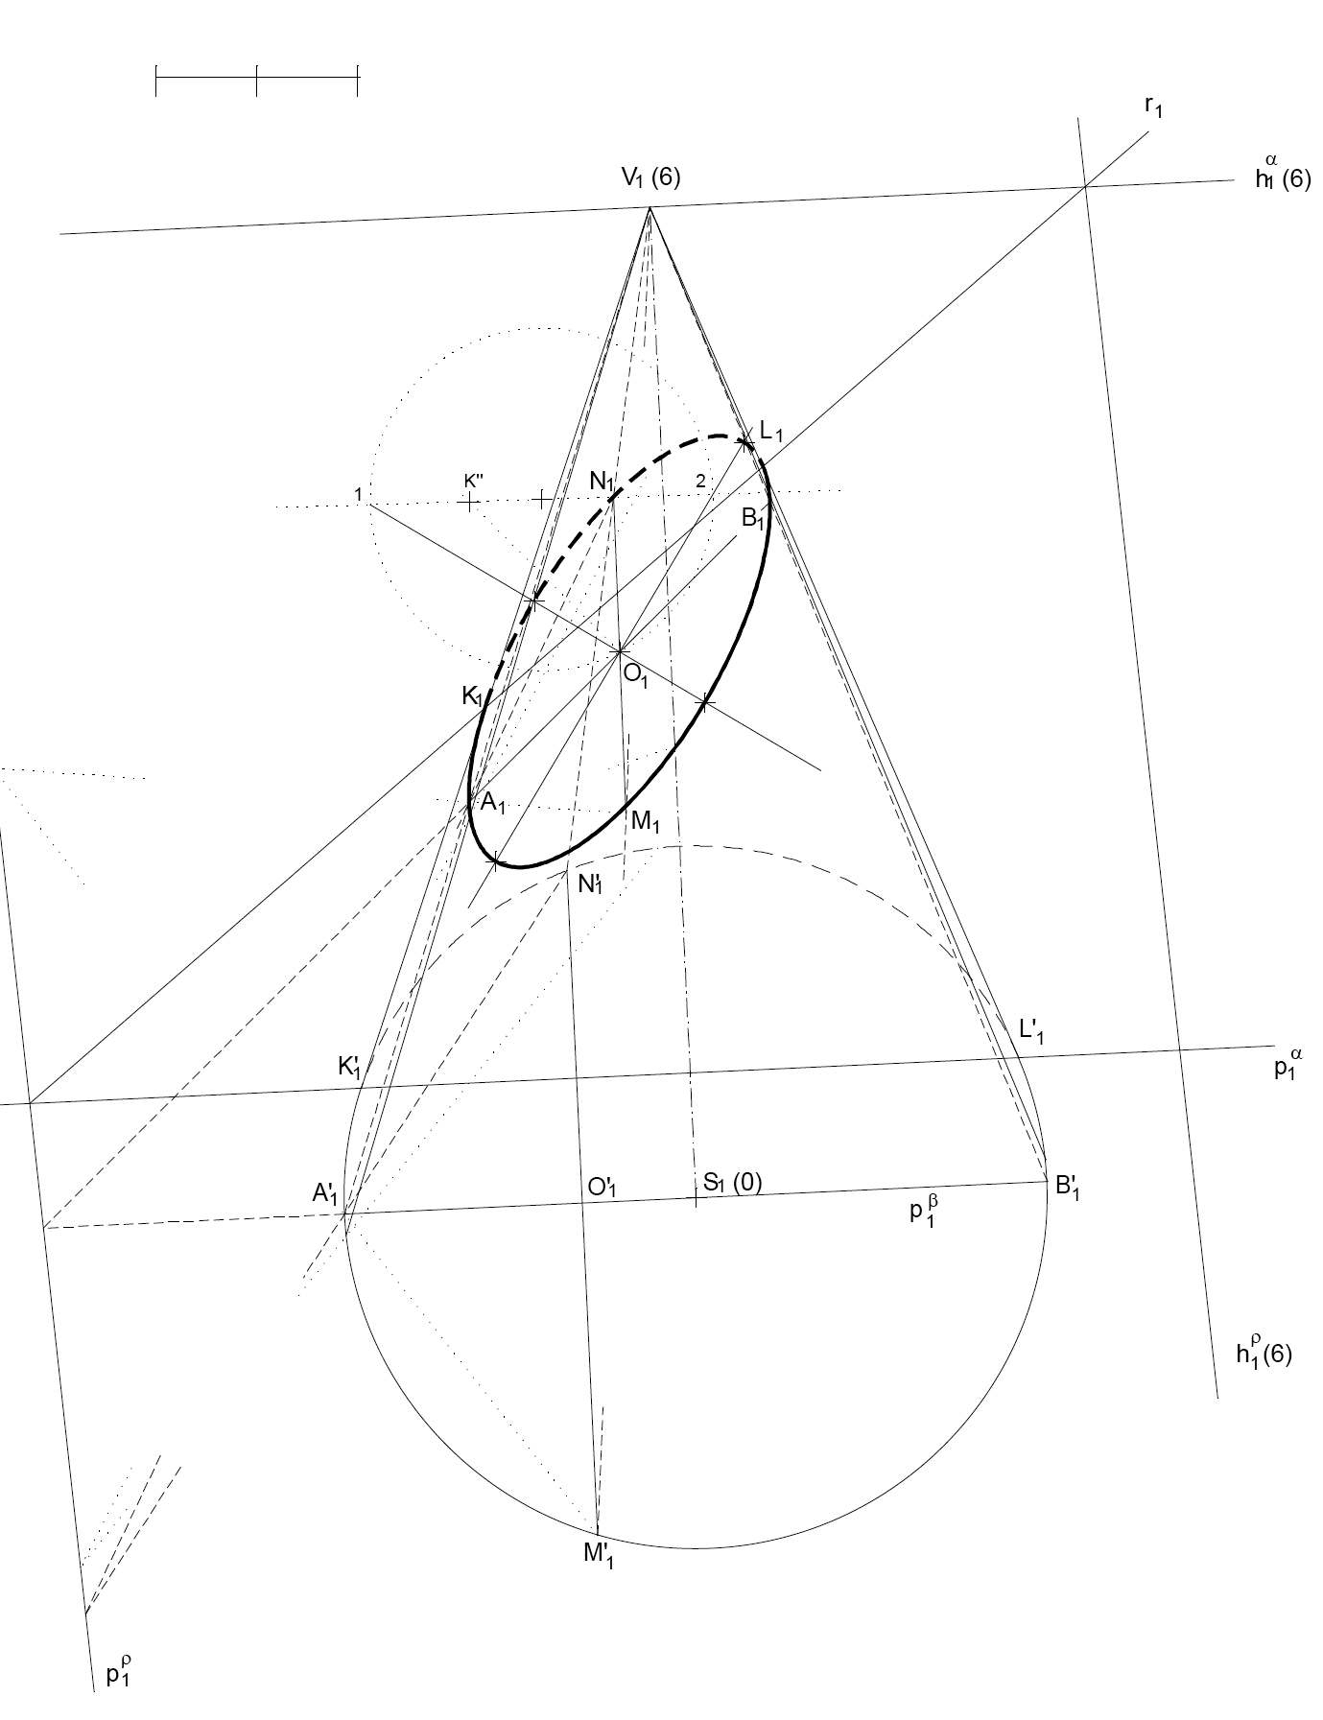

Příklad 15. (zadání)
Zobrazte hyperbolický řez kosého kruhového kužele s podstavou v π a vrcholem V rovinou ρ.

Příklad 15. (postup)
Zobrazte hyperbolický řez kosého kruhového kužele s podstavou v π a vrcholem V rovinou ρ.

- Stopa roviny ρ protíná podstavu kužele v bodech M, N, které jsou body řezu.
- Sestrojíme rovinu ρ‘, která je rovnoběžná s rovinou ρ a zároveň je vrcholová. Její stopa protíná průmět podstavy kužele v bodech 1‘, 2‘. Spojnice 1‘V = m‘ a 2‘V = n‘ určují směry asymptot hyperboly řezu.
- Body 1‘ a 2‘ vedeme tečny ¹t a ²t ke kružnici podstavy kužele. Určíme body 1, 2 tak, že ¹t ∩ p₁^{ρ} = {1}a ²t ∩ p₂^{ρ} = {2}.
- Body 1, 2 vedeme rovnoběžně s přímkami m‘, n‘ přímky m, n, které jsou asymptotami hyperboly řezu, m ∩ n = {S‘}.
- Určíme hlavní osu o hyperboly jako osu úhlu, ve kterém leží body M, N a který svírají asymptoty m a n. Vedlejší osa hyperboly je kolmá k hlavní ose a prochází bodem S‘.
- Určíme velikost vedlejší osy hyperboly tak, že sestrojíme z bodu M kolmici k na osu o, pak průsečíky o s asymptotami m, n označíme po řadě P a Q. Sestrojíme thaletovu kružnici nad PQ a z bodu M sestrojíme kolmici v (výšku) na PQ. Pak průsečík výšky v s thaletovou kružnicí je bod X. Vzdálenost |MX| je pak velikostí vedlejší osy hyperboly, protože podle Euklidovy věty o výšce platí |PM| ∙ |QM| = b²,
kde b = |XM|.
- Omezíme vrchol hyperboly tak, že ve vzdálenosti b od osy o sestrojíme přímku a, která je rovnoběžná s o. Pak a ∩ m = Y. Bodem Y vedeme kolmici na osu o a její průsečík s osou o je bod A, který je hlavním vrcholem hyperboly řezu.
- Případně sestrojíme další body hyperboly a sestrojíme hyperbolu řezu.

Příklad 15. (řešení)
Zobrazte hyperbolický řez kosého kruhového kužele s podstavou v π a vrcholem V rovinou ρ.

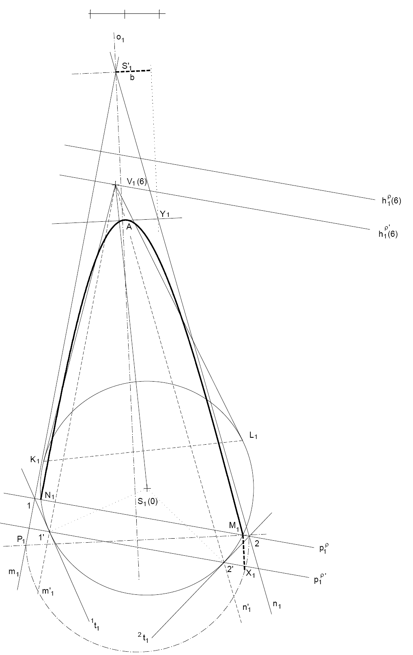

Pozn. Zde vyrýsovaná hyperbola je pouze přibližná z toho důvodu, že v programu DesignCAD nelze sestrojit přímo hyperbolu, ale pouze oblou křivku. Skutečná hyperbola nepřesahuje obrys kužele.

Příklad 16. (zadání)
Zobrazte parabolický řez kosého kruhového kužele s podstavou v π a vrcholem V rovinou ρ, jestliže známe stopu roviny ρ.

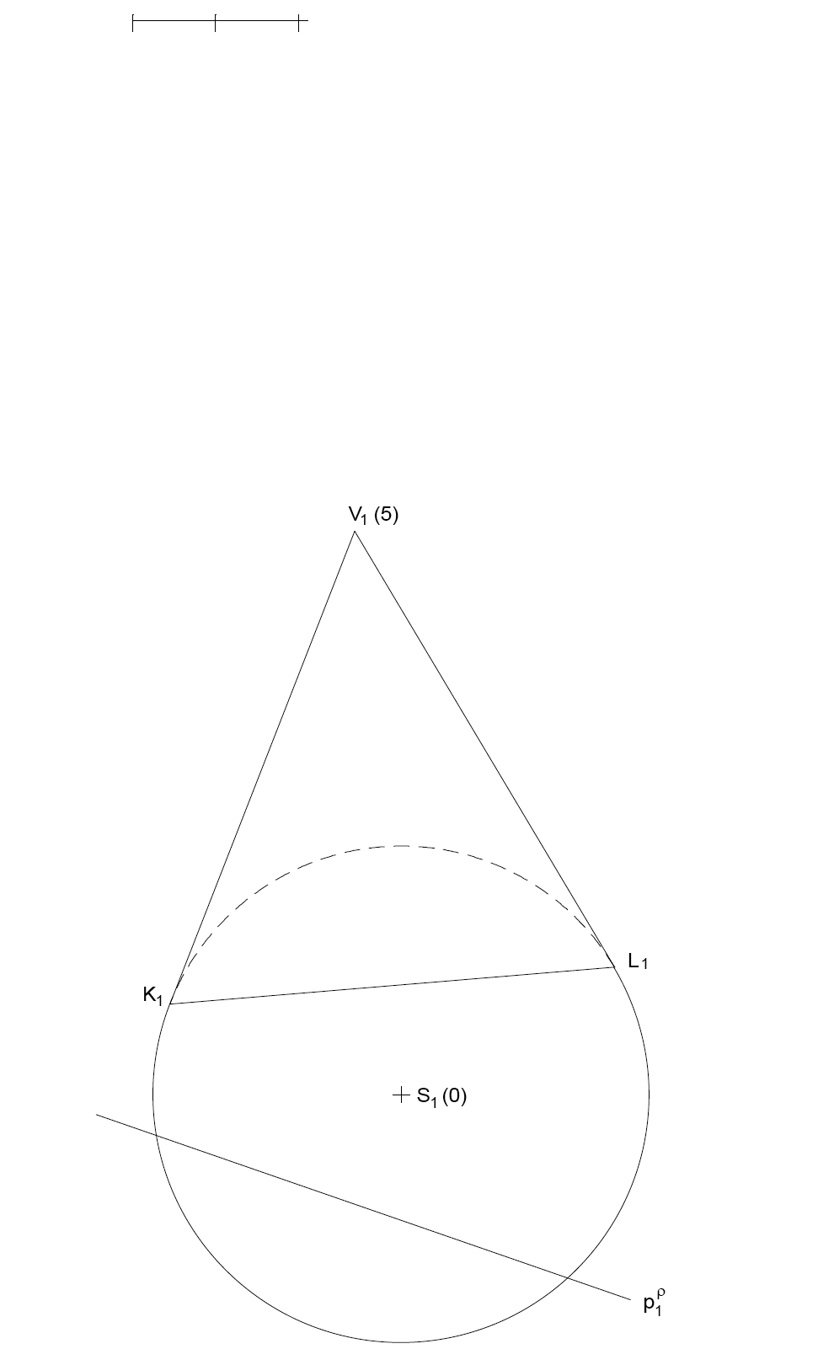

Příklad 16. (postup)
Zobrazte parabolický řez kosého kruhového kužele s podstavou v π a vrcholem V rovinou ρ, jestliže známe stopu roviny ρ.

- Sestrojíme vrcholovou rovinu ρ‘, která je rovnoběžná s rovinou ρ, tzn. její stopa je tečnou k podstavné kružnici kužele. Pomocí hlavní přímky dourčíme rovinu ρ, tak že |p₁^{ρ} p₁^{ρ‘}| = | h₁^{ρ} (5) h₁^{ρ‘}(5) |.
- Body T a T‘ vedeme tečny t‘ a s‘ ke kružnici podstavy kužele. Určíme body 1, 2 tak, že t‘ ∩ p₁^{ρ} = {1} a s‘ ∩ p₁^{ρ} = {2}.
- Spojnice 1V = t‘‘ a 2V = s‘‘ určují směry tečen paraboly řezu.
- Body T a T‘ vedeme rovnoběžně s přímkami t‘‘, s‘‘ přímky t a s, které jsou tečnami paraboly řezu.
- Sestrojíme parabolu (konstrukce paraboly ze dvou tečen t a s s body dotyku T a T‘.

Konstrukce paraboly – 2 tečny s body dotyku:
- osa o‘ úhlu, který svítají tečny t a s
- sestrojit průvodiče bodů T₁ ,T₂: jeden je rovnoběžný s přímkou o' a druhý je s prvním souměrný podle příslušné tečny t₁ nebo t₂; druhé průvodiče se protínají v bodě F, který je ohniskem paraboly
- bodem F vedeme rovnoběžku o s přímkou o‘, přímka o je osou paraboly
- bod Q, který leží na průvodiči bodu T₁ rovnoběžném s osou o tak, že |QT₁ | = |T₁F|, kolmice d z bodu Q na osu o je řídící přímka paraboly, d ∩ o = {D}, hlavní vrchol V paraboly určíme tak, že |DV| = |VF|.

Příklad 16. (řešení)
Zobrazte parabolický řez kosého kruhového kužele s podstavou v π a vrcholem V rovinou ρ, jestliže známe stopu roviny ρ.

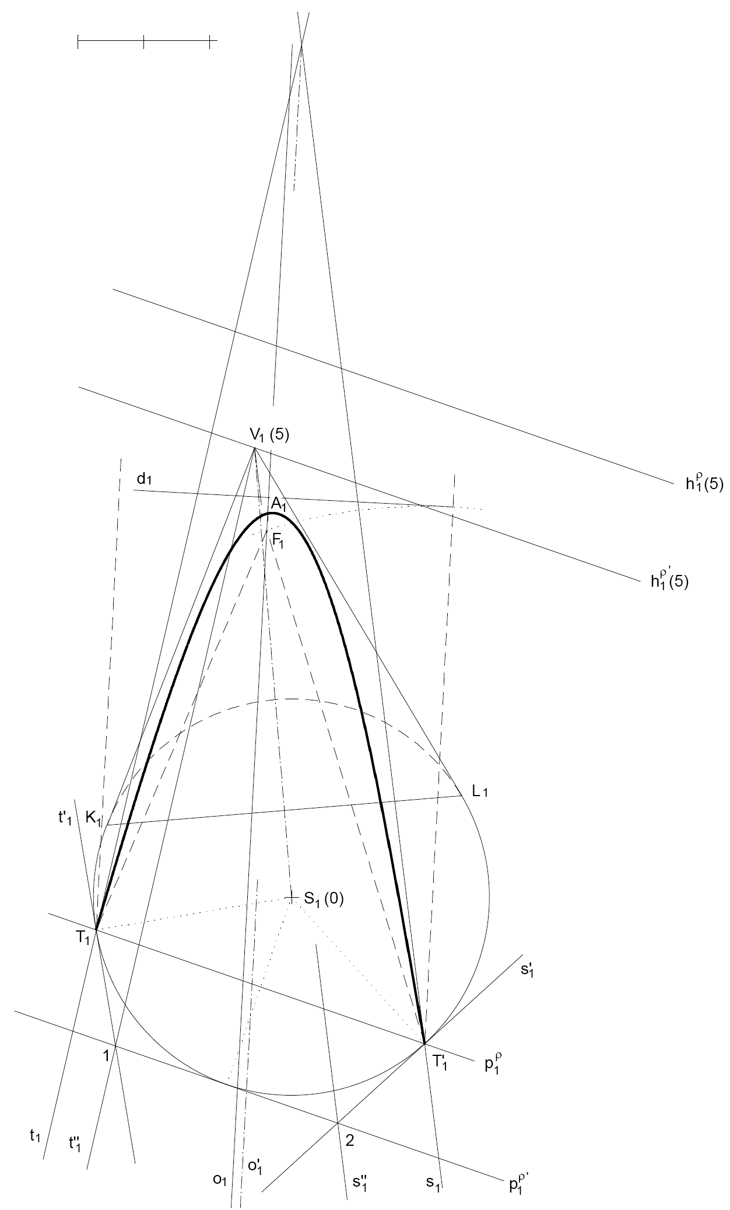

Závěr

Cílem mé práce bylo vytvořit sbírku příkladů z kótovaného promítání. Tyto příklady mohou sloužit jako podklad pro učitele deskriptivní geometrie. Příklady jsou rozvrženy tak, že zadání příkladů je uvedeno na samostatném listu a postup a řešení jsou uvedeny
na jiném listu, aby bylo možné zadání příkladů kopírovat a zadat žákům k vyřešení. Případně může tato sbírka sloužit jako pracovní listy k samostudiu, kdy student daný příklad vyřeší a hned si může své řešení porovnat s uvedeným postupem a řešením a zjistit, zda postupoval při řešení příkladu správně, případně kde udělal chybu.
Zadání, postupy i řešení příkladů (str.15 – 108) jsem nechala nesvázané, aby se příklady daly snadněji kopírovat a aby se případně daly použít jednotlivé příklady samostatně nebo jen část příkladů zaměřená na určitý typ úloh.

Kótované promítaní bývá v mnoha případech jednou z prvních zobrazovacích metod,
se kterými se žák při studiu deskriptivní geometrie setká.
Pro žáky, kteří chtějí deskriptivní geometrií studovat ať už na středních školách
a gymnáziích nebo hlouběji na vysoké škole, je důležité, aby měli tuto zobrazovací metodu dobře zvládnutou, uvědomovali si prostorové vztahy mezi objekty a dokázali v této metodě řešit základní úlohy, protože kótované promítání dává dobrý základ pro studium dalších (složitějších) zobrazovacích metod.

Literatura

DRÁBEK, K., Příklady pro cvičení z deskriptivní geometrie. 1.vyd. Praha: České vysoké učení technické v Praze, 1964. 05-047-84.

GARDAVSKÁ, E., Základní úlohy z deskriptivní a konstruktivní geometrie – Pracovní listy. 2. rozšířené a přepracované vyd. Ostrava: VŠB – Technická univerzita Ostrava, 2005. ISBN 80-248-0965-6.

CHOLEVOVÁ, I., LUBOJACKÝ, B., RESTL, Č., Sbírka řešených příkladů z deskriptivní a konstruktivní geometrie – Kótované promítání. 2.vyd. Ostrava: VŠB – Technická univerzita Ostrava, 2002. ISBN 80-248-0027-6.

MENŠÍK, M., Deskriptivní geometrie I. díl. 1.vyd. Praha: Státní nakladatelství technické literatury, 1962. 04-936-62.

PUCHÝŘOVÁ, J., Cvičení z deskriptivní geometrie (Část A). 1.vyd. Brno: Akademické nakladatelství CERM, 2005. ISBN 80-214-2879-1.

RESTL, Č., DOLEŽAL, J., Kótované promítání a topografické plochy. 1.vyd. Ostrava: VŠB – Technická univerzita Ostrava, 2004. ISBN 80-248-0651-7.

ŠVERCL, J., Zobrazovací metody. 1.vyd. Praha: Práce, 1971. ISBN 24-017-71.

URBAN, A., Deskriptivní geometrie I. 2. revidované vyd. Praha: SNTL, 1978. 04-001-78.

